
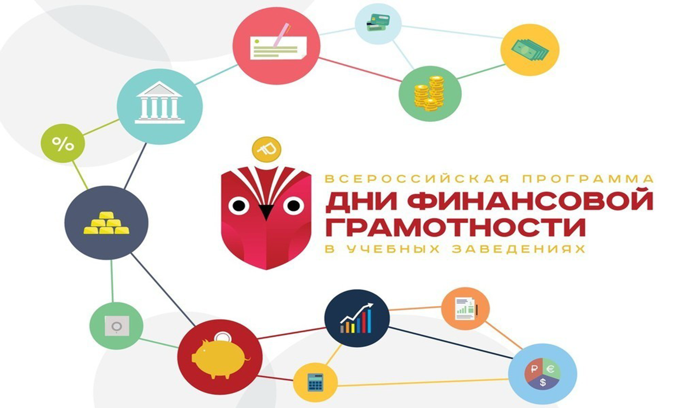

Всероссийская программа «Дни финансовой грамотности в учебных заведениях» проводится при поддержке Министерства финансов РФ и Службы по защите прав потребителей финансовых услуг.
Цель Программы – формирование финансовой культуры и навыков эффективного управления личными финансами, способствующих в конечном счете финансовой безопасности и будущему благосостоянию россиян.
«Дни финансовой грамотности» приобретают большую популярность среди учебных заведений, число участников акции неуклонно растёт.
В этом учебном году обучающиеся МАОУ СОШ № 3 активно принимают участие в Финансовом марафоне. Пятиклашки представили творческие работы на конкурс рисунков «Финансы глазами детей», учащиеся 9 классов приняли участие в социологическом опросе: «Карманные деньги: за и против». В ходе диалога познакомились с опытом использования карманных денег подростками других стран.
Тема взаимоотношения детей и денег привлекает внимание не только родителей, но и экономистов, и психологов. Согласно данным ВЦИОМ – Всероссийский Центр Изучения Общественного Мнения 68 % взрослых считают, что карманные деньги давать детям необходимо. Невозможно приобрести собственный опыт и научиться распоряжаться финансами: тратить, сберегать, планировать без реальных денег. В таком случае карманные деньги выступают как средство обучения ребенка навыкам разумного финансового поведения. Результаты социологического опроса были обработаны и представлены в виде информационного стенда, увидеть который могли все желающие.
Учащиеся 10-11 классов принимали участие в осенней сессии онлайн – уроков по финансовой грамотности, которая работала до конца декабря 2018 года. Участие в проекте позволяет старшеклассникам из любой точки России получить равный доступ к знаниям, предоставляет возможность «живого» общения с профессионалами финансового рынка, способствует формированию принципов ответственного и грамотного подхода к принятию финансовых решений.
В декабре выпускники основной школы приняли участие в деловой игре «Планета финансов», в ходе которой они отвечали на вопросы командно - интеллектуальной викторины, выполняли кейс – задания по формированию семейного бюджета, грамотному использованию банковской карты, определяли функции денег в современном мире, а также формулировали правила разумного финансового поведения. По итогам рейтинга победителем стал 9 Г класс.

ФИНАНСЫ ГЛАЗАМИ ДЕТЕЙ

